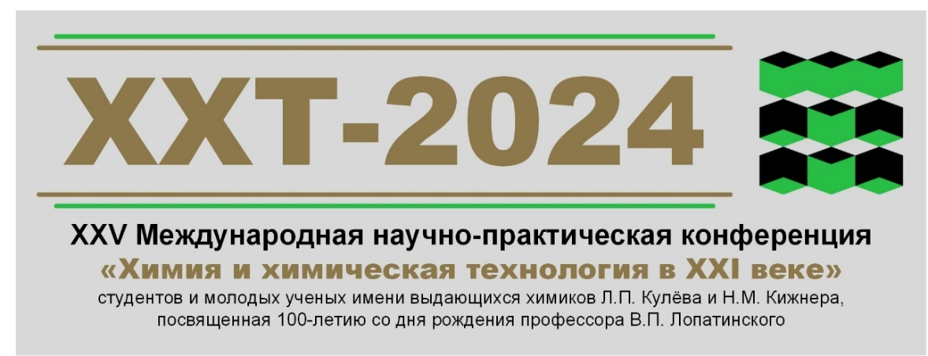
ТРЕБОВАНИЯ К ОФОРМЛЕНИЮ МАТЕРИАЛОВ
На конференцию принимаются работы теоретического и экспериментального характера по всем аспектам химии и химической технологии.
Внимание!
Доклады, заявленные для участия в конференции, должны содержать результаты научно-исследовательской работы, работы реферативного и обзорного характера не рассматриваются!
Материалы не соответствующие требованиям к оформлению для опубликования не принимаются.
Все направленные материалы будут проверены на наличие плагиата и самоплагиата. К опубликованию принимаются материалы, оригинальность которых составляет не менее 75%.
Тексты докладов не редактируются, вся ответственность за научное содержание докладов, стиль изложения, оригинальность и грамматику возложена на авторов, а также их научных руководителей.
В качестве соавторов обязательно должны присутствовать студенты и/или молодые ученые.
ОТКРЫТОЕ ОПУБЛИКОВАНИЕ
Все участники конференции НЕ из ТПУ вместе с материалами доклада должны направить документы, подтверждающие возможность открытого опубликования направляемых материалов (Акт экспортного контроля, Заключение о возможности открытого опубликования).
Участникам секции №9 «Химия и химическая технология (для школьников)» оформлять документы о возможности открытого опубликования НЕ ТРЕБУЕТСЯ.
ПРИМЕРНАЯ СТРУКТУРА
Название доклада, инициалы и фамилии авторов, организация в которой работают и/или учатся авторы, введение, теоретическая часть, методика эксперимента (принципиальные вопросы), результаты и их обсуждение, список цитируемой литературы (желательно не включать в список тезисы докладов и депонированные статьи). Следует использовать единицы измерения СИ и придерживаться терминологии, рекомендуемой ИЮПАК (IUPAC).
Текст предоставляется объемом 2 полные страницы формата А4, гарнитура Times New Roman, кегль 14 пт через 1 интервал, абзацный отступ 0,5 см. Размер полей со всех сторон 3 см.
Текст должен начинаться с названия статьи (симметрично по центру, первая буква заглавная, остальные, по возможности, строчные);

Конференция «Химия и химическая технология в XXI веке», hht.tpu.ru, orgcomHHT@tpu.ru
На следующей строке симметрично по центру – инициалы и фамилии авторов (для каждого автора – сначала инициалы, а затем фамилия);
На следующей строке симметрично по центру – ученая степень, должность, инициалы и фамилия научного руководителя;
На следующей строке симметрично по центру – ученая степень, должность, инициалы и фамилия лингвиста (только для докладов на английском языке, направленных на секцию «Химия и химическая технология (на английском языке)»);
На следующей строке симметрично по центру – полное название организации, e-mail (см. пример).
Список литературы (в последовательности: фамилия, затем инициалы авторов) оформляется следующим образом:
- для книг указывают фамилию, инициалы (точка), полное название (точка), место издания (двоеточие), издательство (запятая), год издания (точка), число страниц (170 с.) или страницу (С. 100);
- для журнальных статей указывают фамилии авторов и инициалы (двойная косая черта), название журнала (точка), год (точка), номер тома (точка), номер выпуска (точка), страницы;
- для диссертации – фамилию, инициалы автора. Дисс. … канд. хим. наук (точка), город (двоеточие), институт (запятая), год (точка), число страниц.
Заявка на участие формируется на сайте конференции hht.tpu.ru в разделе «Online регистрация».
Регистрация необходима на каждый доклад и осуществляется предполагаемым докладчиком (соавторам доклада отдельно регистрироваться не требуется). Указанный в регистрационной форме электронный адрес должен соответствовать адресу электронной почты для оперативной связи с авторами, поэтому не рекомендуется указывать общий электронный адрес организации.
Материалы доклада должны быть представлены в файле формата .DOC/ .DOCX, названном по Фамилии зарегистрировавшегося автора.
Работы, несоответствующие правилам и представленные позднее установленного срока не рассматриваются и не публикуются.
ПРИМЕР ОФОРМЛЕНИЯ
Название (Times New Roman, 14 пт, полужирный)
И.О. Фамилия (фамилию докладчика подчеркнуть) (Times New Roman, 14 пт, полужирный)
Научный руководитель – ученая степень, должность, И.О. Фамилия (Times New Roman, 14 пт, полужирный)
Лингвист – ученая степень, должность, И.О. Фамилия (только для докладов на английском языке) (Times New Roman, 14 пт, полужирный)
Организация (полное название), E-mail докладчика (Times New Roman, 14 пт, курсив)
Текст (Times New Roman, 14 пт). Ссылки на литературу [1–3].
Список литературы (Times New Roman, 14 пт, полужирный)
1. Иванов И.И. // Журн. аналит. химии. 2001. Т. 56. № 1. С. 1-5. (Times New Roman, 14 пт)
2. Иванов И.И. Оценка погрешностей результатов измерений. М.: Наука, 1996. 256 с.
3. Иванов И.И. Дисс. … канд. хим. наук. Томск: Томский госуниверситет, 1988. 152 с.

Конференция «Химия и химическая технология в XXI веке», hht.tpu.ru, orgcomHHT@tpu.ru

